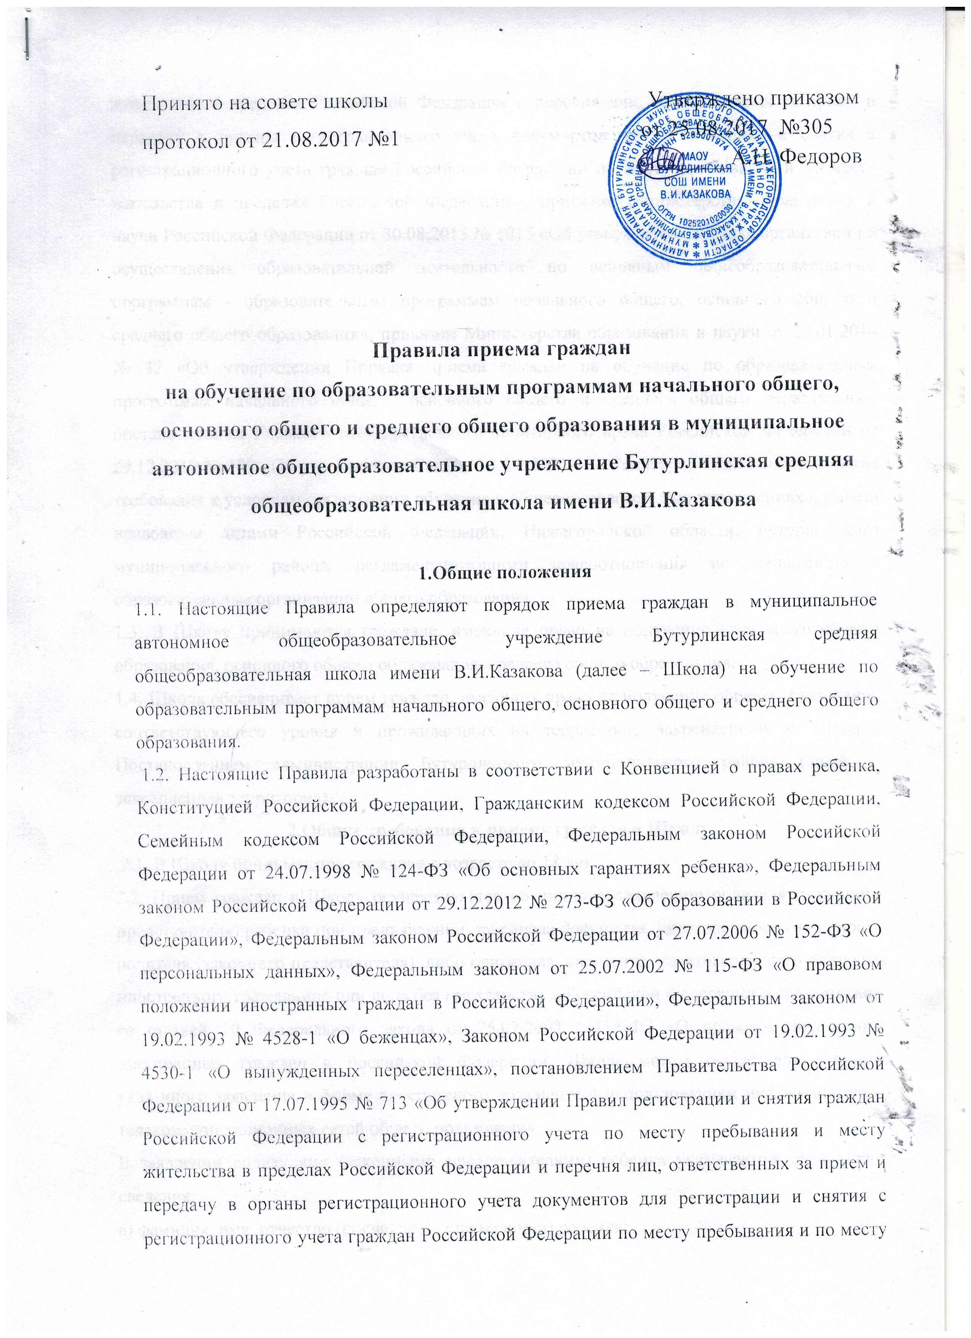

жительства в пределах Российской Федерации», приказом Министерства образования и науки Российской Федерации от 30.08.2013 № 1015 «Об утверждении порядка организации и осуществления образовательной деятельности по основным общеобразовательным программам - образовательным программам начального общего, основного общего и среднего общего образования»; приказом Министерства образования и науки от 22.01.2014 № 32 «Об утверждении Порядка приема граждан на обучение по образовательным программам начального общего, основного общего и среднего общего образования», постановлением Главного государственного санитарного врача Российской Федерации от 29.12.2010 № 189 «Об утверждении СанПиН 2.4.2.2821-10 «Санитарно- эпидемиологические требования к условиям организации обучения в общеобразовательных учреждениях»; иными правовыми актами Российской Федерации, Нижегородской области, Бутурлинского муниципального района, регламентирующими правоотношения по зачислению в образовательные организации общего образования.
1.3. В Школу принимаются граждане, имеющие право на получение начального общего образования, основного общего образования, среднего общего образования.
1.4. Школа обеспечивает прием граждан, имеющих право на получение общего образования соответствующего уровня и проживающих на территории, закрепленной за Школой Постановлением администрации Бутурлинского муниципального района (далее – закрепленная территория).
2.Общие требования к приему граждан в Школу
2.1. В Школу принимаются граждане в возрасте до 18 лет.
2.2. Прием граждан в Школу осуществляется по личному заявлению родителя (законного представителя) ребенка при предъявлении оригинала документа, удостоверяющего личность родителя (законного представителя), либо оригинала документа, удостоверяющего личность иностранного гражданина или лица без гражданства в Российской Федерации в соответствии со статьей 10 Федерального закона от 25.07.2002 №115-ФЗ «О правовом положении иностранных граждан в Российской Федерации. Школа может осуществлять прием указанного заявления в форме электронного документа с использованием информационно- телекоммуникационных сетей общего пользования.
В заявлении родителями (законными представителями) ребенка указываются следующие сведения:
а) фамилия, имя, отчество (последнее – при наличии) ребенка;
б) дата и место рождения ребенка;
в) фамилия, имя, отчество (последнее – при наличии) родителей (законных представителей) ребенка;
г) адрес места жительства ребенка, его родителей (законных представителей);
д) контактные телефоны родителей (законных представителей) ребенка.
Примерная форма заявления размещается Школой на информационном стенде и (или) на официальном сайте Школы в сети «Интернет».
Родители (законные представители) детей, являющихся иностранными гражданами или лицами без гражданства, дополнительно предъявляют документ, подтверждающий родство заявителя (или законность представления прав ребенка), и документ, подтверждающий право заявителя на пребывание в Российской Федерации. Иностранные граждане и лица без гражданства все документы представляют на русском языке или вместе с заверенным в установленном порядке переводом на русский язык. Копии предъявляемых при приеме документов хранятся в Школе на время обучения ребенка. Дети с ограниченными возможностями здоровья принимаются на обучение по адаптированной основной общеобразовательной программе только с согласия их родителей (законных представителей) и на основании рекомендаций психолого-медико-педагогической комиссии.
2.3.Родители (законные представители) детей имеют право по своему усмотрению представить другие документы, в том числе медицинское заключение о состоянии здоровья ребенка.
2.4.Количество классов в Школе определяется в зависимости от числа поданных заявлений граждан и условий, созданных для осуществления образовательной деятельности.
2.5.В приеме в Школу может быть отказано только по причине отсутствия в ней свободных мест, за исключением случаев, предусмотренных частью 5 статьи 67 4 Федерального закона от 29.12.2012 № 273-ФЗ «Об образовании в Российской Федерации» и разделом 7 настоящих Правил. Свободными являются места в классах, имеющих наполняемость менее 25 человек. Свободными являются места в классах, в которых осуществляется обучение по адаптированной основной общеобразовательной программе, имеющих наполняемость менее 15 человек. В случае отсутствия мест в Школе родители (законные представители) ребенка для решения вопроса о его устройстве в другую общеобразовательную организацию обращаются в Управление образования молодежной политики и спорта Бутурлинского муниципального района.
2.6. Прием в Школу осуществляется без вступительных испытаний.
2.7.При приеме гражданина на обучение Школа знакомит его и (или) его родителей (законных представителей) со своим Уставом, лицензией на осуществление образовательной деятельности, со свидетельством о государственной аккредитации, с образовательными программами и другими документами, регламентирующими организацию и осуществление образовательной деятельности, права и обязанности обучающихся.
2.7.1. Родители (законные представители) несовершеннолетних обучающихся имеют право выбирать до завершения получения ребенком основного общего образования с учетом мнения ребенка, а также с учетом рекомендаций психолого-медико-педагогической комиссии (при их наличии) формы получения образования и формы обучения, организации, осуществляющие образовательную деятельность, язык, языки образования, факультативные и элективные учебные предметы, курсы, дисциплины (модули) из перечня, предлагаемого организацией, осуществляющей образовательную деятельность
Дополнено пунктом 2.7.1 с 25 января 2019 г. - Приказ МАОУ Бутурлинской СОШ имени В.И.Казакова от 25 января 2019 г. N 16
2.8.Школа размещает постановление администрации Бутурлинского муниципального района о закреплении образовательных организаций за конкретными территориями, издаваемый не позднее 1 февраля текущего года (далее - распорядительный акт о закрепленной территории).
2.9.Требование предоставления других документов в качестве основания для приема детей в Школу не допускается.
2.10.Факт ознакомления родителей (законных представителей) ребенка с документами, указанными в п.2.7 настоящих Правил фиксируется в заявлении о приеме и заверяется личной подписью родителей (законных представителей) ребенка.
2.11.При приеме ребенка в Школу подписью родителей (законных представителей) ребенка фиксируется согласие на обработку их персональных данных и персональных данных ребенка в порядке, установленном законодательством Российской Федерации.
2.11.1. При приеме на обучение по имеющим государственную аккредитацию образовательным программам начального общего и основного общего образования выбор языка образования, изучаемых родного языка из числа языков народов Российской Федерации, в том числе русского языка как родного языка, государственных языков республик Российской Федерации осуществляется по заявлениям родителей (законных представителей) детей.
Дополнено пунктом 2.7.1 с 25 января 2019 г. - Приказ МАОУ Бутурлинской СОШ имени В.И.Казакова от 25 января 2019 г. N 16
2.12.Документы, представленные родителями (законными) детей, регистрируются через делопроизводителя Школы в журнале приема заявлений с указанием в нем даты приема и перечня принятых документов. После регистрации заявления родителям (законным представителям) детей выдается расписка в получении документов, подписанная должностным лицом Школы, ответственным за прием документов, заверенная печатью Школы, с указанием следующей информации: регистрационного номера заявления о приеме ребенка в Школу; перечня представленных документов;
2.13.Прием граждан на обучение в Школе осуществляется при наличии полного пакета документов, предусмотренных настоящими Правилами, и во всех случаях оформляется приказом директора Школы.
2.14.Зачисление в Школу оформляется приказом Школы в течение 7 рабочих дней после приема документов предусмотренных пунктом 2.2 настоящих Правил.
2.15.Приказы о приеме детей на обучение размещаются на информационном стенде Школы в день их издания и (или) на официальном сайте Школы в сети «Интернет».
2.16.На каждого ребенка, зачисленного в Школу, заводится личное дело, в котором хранятся все сданные при приеме и иные документы на время его обучения.
3. Правила приёма граждан в первый класс
3.1.Обучение детей в Школе начинается с достижения ими возраста шести лет шести месяцев при отсутствии противопоказаний по состоянию здоровья, но не позже достижения ими возраста восьми лет. По заявлению родителей (законных представителей) детей администрация Бутурлинского муниципального района вправе разрешить прием детей в Школу на обучение по образовательным программам начального общего образования, в более раннем или более позднем возрасте.
3.2. Школа с целью проведения организованного приема граждан в первый класс размещает на информационном стенде, на официальном сайте в сети "Интернет", в средствах массовой информации (в том числе электронных) информацию о:
- количестве мест в первых классах не позднее 10 календарных дней с момента издания распорядительного акта о закрепленной территории;
- наличии свободных мест для приема детей, не проживающих на закрепленной территории, не позднее 1 июля.
3.3.Прием заявлений в первый класс Школы для лиц, проживающих на территории Бутурлинского района, закрепленной администрацией Бутурлинского района за Школой, начинается не позднее 1 февраля и завершается 30 июня текущего года. Для детей, не проживающих на закрепленной территории, прием заявлений в первый класс начинается с 1 июля текущего года до момента заполнения свободных мест, но не позднее 5 сентября текущего года. По окончании приема в первый класс всех детей, проживающих на территории закрепленной за Школой, Школа осуществляет прием детей, не проживающих на закрепленной территории, ранее 1 июля.
3.4.Для удобства родителей (законных представителей) детей Школа устанавливает график приема документов в зависимости от адреса регистрации по месту жительства. Информация об этом размещается на информационном стенде и на сайте Школы не позднее, чем за 10 дней до начала приема.
3.5.При приеме на свободные места детей, не проживающих на закрепленной территории, преимущественным правом обладают граждане, имеющие право на первоочередное предоставление места в Школе в соответствии с законодательством Российской Федерации и нормативными правовыми актами Нижегородской области.
3.6.Родители (законные представители) детей, проживающих на закрепленной территории, для зачисления ребенка в первый класс дополнительно к документам, указным в п.2.2 настоящих Правил предъявляют оригинал свидетельства о рождении ребенка или документ, подтверждающий родство заявителя, свидетельство о регистрации ребенка по месту жительства или по месту пребывания на закрепленной территории или документ, содержащий сведения о регистрации ребенка по месту жительства или по месту пребывания на закрепленной территории; родители (законные представители) детей, не проживающих на закрепленной территории, дополнительно предъявляют свидетельство о рождении ребенка.
4.Правила приема граждан в десятый класс
4.1.Комплектование десятых классов Школы проводится, как правило, с 20 июня текущего года из числа лиц, получивших аттестат об основном общем образовании установленного образца.
4.2.Лица, окончившие девятый класс Школы, принимаются в десятый класс Школы в заявительном порядке. Учащиеся из других общеобразовательных организаций принимаются на свободные места в Школу с учетом нормативной наполняемости. Свободными считаются места в классах с наполняемостью менее 25 человек.
4.3.При приеме в Школу на обучение по образовательным программам среднего общего образования дополнительно к документам, предусмотренных пунктом 2.2 настоящих Правил, представляют выданный ему аттестат об основном общем образовании установленного образца.
5. Правила приема граждан, ранее обучавшихся в других общеобразовательных организациях
5.1.Прием граждан, ранее обучавшихся в других общеобразовательных организациях, в первый класс в течение учебного года или во второй и последующие классы Школы осуществляется при наличии свободных мест. Свободными считаются места в классах с наполняемостью менее 25 человек.
5.2.При приёме граждан, ранее обучавшихся в других общеобразовательных организациях, в первый класс в течение учебного года или во второй и последующие классы Школы, родители (законные представители) учащихся дополнительно к документам, указанным в пункте 2.2. Правил, предоставляют личное дело учащегося, выданное организацией, в которой он обучался ранее.
5.3.При приёме граждан, ранее обучавшихся в других общеобразовательных организациях, при отсутствии документов, подтверждающих уровень образования гражданина, по согласию родителей (законных представителей) несовершеннолетних учащихся на заседании педагогической комиссии Школы определяется уровень освоения соответствующих образовательных программ. На основании решения комиссии издается приказ о зачислении гражданина в соответствующий класс.
5.4.При приёме гражданина, не изучавшего ранее отдельные предметы учебного плана Школы, по заявлению родителей (законных представителей) несовершеннолетнего гражданин может освоить соответствующие программы в форме самообразования и пройти промежуточную аттестацию по данным предметам.

